ZA USTVARJALNO PREŽIVLJANJE PROSTEGA ČASA TI PREDLAGAM NEKAJ IDEJ
BESEDNI SENDVIČ
Izberi besedo. S tiskanimi črkami jo zapiši navpično na list – črka pod črko. Isto besedo, nekaj centimetrov vstran od prejšnjega zapisa, napiši od spodaj navzgor. Črki v isti vrstici sta prva in zadnja črka besed, ki jih boš vpisal v sendvič.
Glej primer! Sestavi še svoj primer.
Š | IB | A
O | KE | L
L | OT | O
A | LE | Š
M | ATEV | Ž
I |  | V
K |  | A
L |  | L
A |  | K
V |  | I
Ž |  | M

P |  | J
A |  | L
R |  | E
K |  | K
E |  | R
L |  | A
J |  | P

MINI GOLF
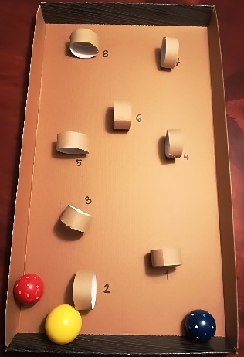
Za to igro potrebuješ pokrov večje škatle, dve ali tri rolice WC papirja, lepilo, žogico. Uporabiš lahko tisto za namizni tenis, kakšno plastično žogico, če pa nimaš pri roki nič od tega, mamo prosi za nekaj aluminijaste folije in jo oblikuj v kroglico.
In igra se lahko začne:
Z žogico poskušaj zadeti čim več »ovir«. Za palico lahko vzameš v kuhinji kakšno kuhalnico. Seštej točke in se zabavaj.

